**PORTAFOLIO DE EVIDENCIAS**

**EL EMPRENDEDOR Y LA INNOVACION 607-B**

**DAVID CHIGO REYES**

**1 UNIDAD**

**EXPOSICIÓN 40%**

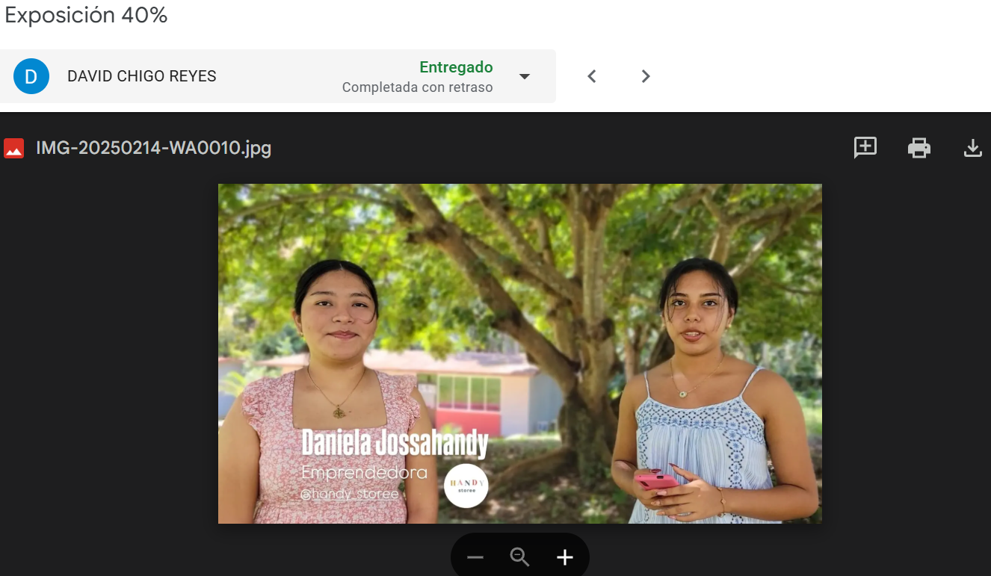



**PARTICIPACIÓN 40%** 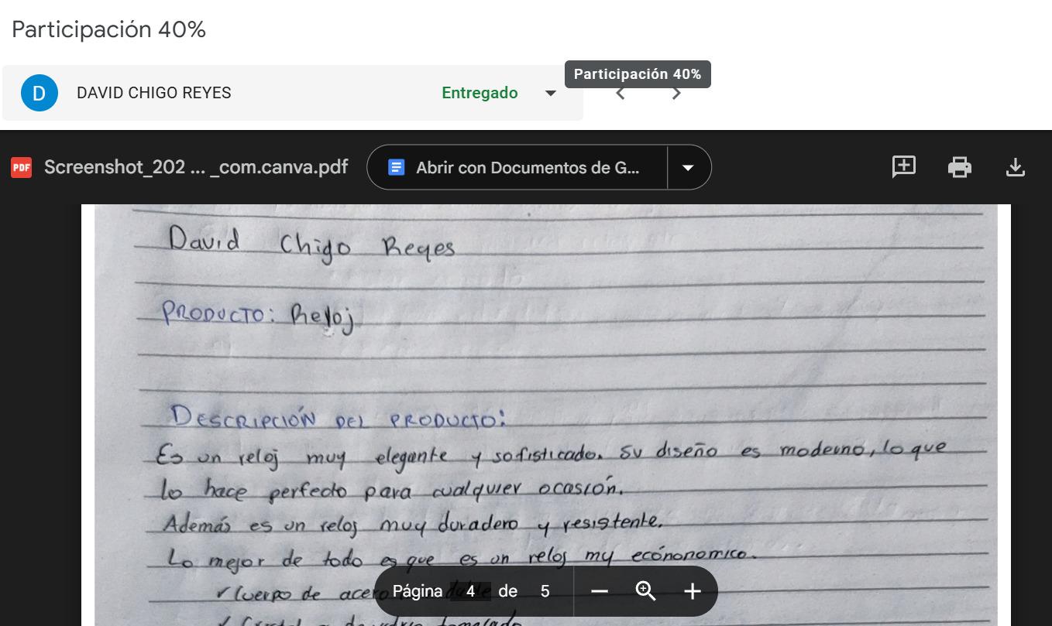



**INFORME 420%**

